步步高Oracle MOM系统实施项目

客户化功能设计
<库存补差&销售补差 >

文档作者: <IBM>
创建日期: 2012/09/15
更新日期:
文档编号: <文档编号>
当前版本:

Title, Subject, Last Updated Date, Reference Number, and Version are marked by a Word Bookmark so that they can be easily reproduced in the header and footer of documents. When you change any of these values, be careful not to accidentally delete the bookmark. You can make bookmarks visible by selecting Tools->Options…View and checking the Bookmarks option in the Show region.

审批签字:
步步高项目经理
IBM项目经理
To add additional approval lines, press [Tab] from the last cell in the table above.
You can delete any elements of this cover page that you do not need for your document. For example, Copy Number is only required if this is a controlled document and you need to track each copy that you distribute.

文档控制

变更记录
3
日期 | 作者 | 版本 | 变更说明
2012-9-15 | IBM顾问 | V1.0 | 创建
2012-9-29 | IBM顾问 | V1.1 | 修改

审阅

姓名 | 职位

分发

拷贝编号 | 姓名 | 位置/岗位
2
3
4
The copy numbers referenced above should be written into the Copy Number space on the cover of each distributed copy. If the document is not controlled, you can delete this table, the Note To Holders, and the Copy Number label from the cover page.

目录
文档控制 ii
表单详细描述 4
基本业务需求 4
基本规则 4
主要特性 6
补差结果界面 6
补差结果审核界面 8
自动程序 9
DM库存补差计算&WAC更新 9
DM销售补差计算 9
DM促销期间进货补差计算 9
DM促销库存补差+促销期间进货补差计算&WAC更新 9
一般促销库存补差计算&WAC更新 10
一般促销销售补差计算 11
一般促销促销期间进货补差计算 11
一般促销库存补差+促销期间进货补差计算&WAC更新 11
清仓库存补差计算 11
清仓销售补差计算 12
补差计算逻辑 12
遗留问题 13

To update the table of contents, put the cursor anywhere in the table and press [F9]. To change the number of levels displayed, select the menu option Insert->Index and Tables, make sure the Table of Contents tab is active, and change the Number of Levels to a new value.

表单详细描述
本部分描述了步步高DM促销、一般促销以及清仓的销售补差&库存补差的基本业务需求以及IBM咨询顾问的解决方案。
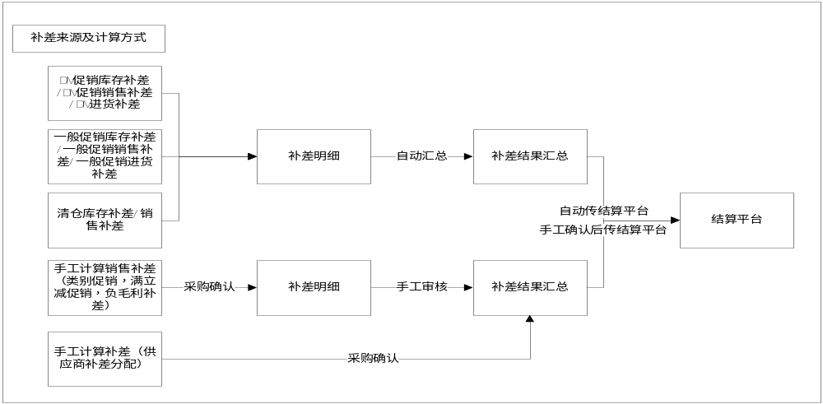

基本业务需求
步步高使用销售补差&库存补差完成的主要业务有：
DM促销:
- 销售补差，计算销售销售补差金额
- 库存补差，计算库存补差金额，同时根据补差金额更新WAC
- 促销期间进货补差，计算促销期间的进货补差金额，同时根据补差金额更新WAC
- 对库存补差+促销期间的进货补差，计算库存补差金额，以及促销期间的进货补差金额，同时根据补差金额更新WAC
一般促销:
- 销售补差，计算销售销售补差金额
- 库存补差，计算库存补差金额，同时根据补差金额更新WAC
- 补库存，不调促销进价，计算库存补差金额，同时根据补差金额更新WAC
- 促销期间进货补差，计算促销期间的进货补差金额，同时根据补差金额更新WAC
- 对库存补差+促销期间的进货补差，计算库存补差金额，以及促销期间的进货补差金额，同时根据补差金额更新WAC

清仓:
- 清仓销售补差，计算销售销售补差金额
- 库存补差的计算，计算库存补差金额，同时根据补差金额更新WAC

MOM系统无销售补差&库存补差模块，需要进行客户化开发
使用部门：市场部

基本规则
DM促销补差规则
- DM库存补差的商品，进货开始时间不低于促销开始的前7天，进货结束时间不低于促销结束的后3天、但27大类进货开始时间不低于促销开始的前2天，结束时间不低于促销结束的后1天
- DM库存补差：DM跟踪表生成以后，进行审核，启动促销，在进货开始日期那天晚上系统自动计算补差金额，并按供应商/门店/大类生成应收账款，发统一结算平台；同时DM进货起止时间段内，订单成本使用促销进价
- 库存补差金额计算完后，需要立即更新WAC
- DM销售补差：促销销量是根据销售开始/结束日期时间段的销量来计算；对于促销期间删除的单品，系统不自动计算销售补差金额，市场部手工整理，计算补差金额
- DM促销进价入库的商品，进货开始时间为启动促销时间（至少DM启动前20天），进货结束时间为档期结束时间
- DM促销期间进货补差：每日计算，不更新WAC
- 库存补差+促销期间进货补差：在进货开始日期前天晚上系统自动计算库存补差金额，同时更新WAC；进货开始日期每日计算进货补差金额
- DM配送商品在途商品的库存算入门店库存,进行库存补差
- DM中新增库存补差的单品,若是在库存补差计算日后新增单品，则新增单品的库存补差计算日期为新增单品生效的日期
一般促销补差规则
- 库存补差：销售开始日期当天零点，系统自动计算库存补差金额，并且促销期间新订单成本使用促销进价
- 库存补差金额计算完后，需要立即更新WAC
- 销售补差：每日计算销售补差金额
- 促销进价入库：销售开始日期自动调整订单成本为促销进价，销售结束日期后的第一天不再调整订单成本为促销进价，已调整成促销进价的订单不修改为原进价
- 补库存，不调促销进价：销售开始日期当天零点，系统自动计算库存补差金额，根据补差金额更新WAC；并且促销期间订单成本仍使用原有进价
- 促销期间进货补差：每日计算，不更新WAC
- 库存补差+促销期间进货补差：在进货开始日期前天晚上系统自动计算库存补差金额，同时更新WAC；进货开始日期每日计算进货补差金额
清仓补差规则
- 库存补差：清仓开始日期前天晚上系统自动计算库存补差金额，不需要调整订单成本
- 销售补差：根据清仓档期内的销售计算补差金额，每日计算

补差总体规则
- 库存补差是基于含税成本来计算补差金额，不调整WAC
- 销售补差是基于含税成本价来计算补差金额
- 库存补差和销售补差都计入前台毛利
- 销售补差&库存补差系统计算出的金额，自动传入统一结算平台
- 复杂促销（满立减、品牌折扣、类别折扣）的销售补差，需要手工计算，录入销售补差结果界面
- 库存补差金额计算出来后，需要立即更新WAC

主要特性

补差结果界面
说明：用于导入手工计算的补差结果，如满立减、类别折扣、大宗销售、出清、其他、DM 入库异常补差
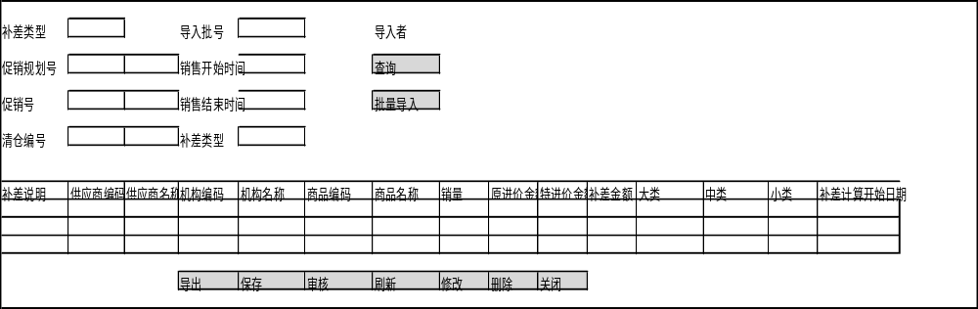
系统计算特价销售补差：
- 促销规划号：值列表，同时显示活动说明
- 促销号：值列表，同时显示促销说明
- 清仓编号：值列表，同时显示清仓说明
- 销售开始时间/销售结束时间：值列表
- 查询：输入促销规划号，系统自动识别销售开始时间，销售结束时间，点击‘查询’系统可以此促销规划档期的销售补差明细显示在表格中
- 批量导入：用于导入手工整理的满立减促销时销售补差金额
- 补差说明：复杂促销时，导入的补差说明
- 供应商编码：数字型，根据商品/地点信息，系统取出供应商编码信息
- 供应商名称：文本型，根据供应商编码，系统自动显示供应商名称
- 机构编码：复杂促销单品导入系统时，根据区域代码，显示机构编码
- 机构名称：复杂促销单品导入系统时，根据区域代码，显示机构名称
- 大类：根据商品编码，显示商品大类信息
- 中类：根据商品编码，显示商品中类信息
- 小类：根据商品编码，显示商品小类信息
- 商品编码：复杂促销单品导入系统时，导入商品编码信息
- 商品名称：根据商品编码，显示商品名称
- 销量：促销时，取商品/地点在促销期间的销售量；清仓时，取商品/地点在清仓期间的销售量
- 原进价金额：根据商品/地点在促销期间的销量，以及商品的原进价，计算原进价金额=原进价*销量
- 促销进价金额：根据商品/地点在促销期间的销量，以及商品的促销进价，计算促销进价金额=促销进价*销量
- 补差金额：原进价金额-促销进价金额
- 补差计算开始时间：同商品的销售开始时间
- 导出：导出计算的复杂促销的销售补差金额
- 保存：保存补差结果
- 审核：审核后，销售补差结果系统自动传入结算平台界面，审核后，销售补差结果不可以修改
- 刷新：清空补差结果界面
- 修改：选择一条记录，可修改
- 删除：选择一条记录，可删除
- 关闭：关闭后退出界面

补差结果审核界面
说明：补差计算完毕后，补差结果需要传到统一结算平台，以用于后续和供应商结算
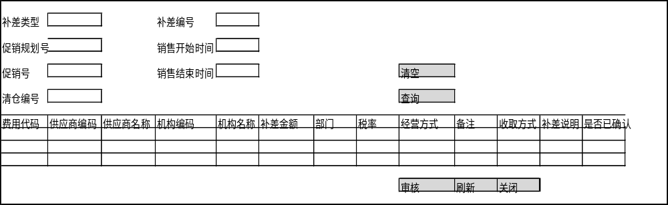
表头：
- 促销规划号：值列表
- 促销号：值列表
- 清仓号：值列表
- 销售开始时间/销售结束时间：值列表
表格：
- 费用代码、税率、经营方式、收取方式根据供应商信息系统获取
- 供应商编码：来自销售补差结果表中的数据
- 供应商名称：根据供应商编码，显示供应商名称
- 机构编码：来自销售补差结果表中的数据
- 机构名称：根据机构编码显示机构名称
- 补差金额：按供应商/机构编码/大类汇总补差金额
- 大类：来自销售补差结果表中的数据
- 税率：取至商品主档信息
- 经营方式：取至合同中的经营方式
- 收取方式：取至合同中的经营方式
- 是否已确认：值列表：‘是’，‘否’

Examples of business objects which are traditional candidates for data clean-up are customers, vendors, and bills of material. Refer to the Conversion process chapter in the AIM Process and Task Reference for additional information regarding data clean-up and normalization.

Examples of business objects which are traditional candidates for data clean-up are customers, vendors, and bills of material. Refer to the Conversion process chapter in the AIM Process and Task Reference for additional information regarding data clean-up and normalization.

自动程序

DM库存补差计算&WAC更新
- 进货开始日期计算库存补差金额，根据DM跟踪表里的信息
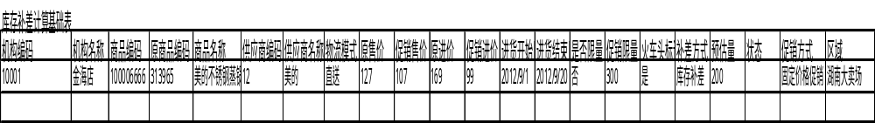
直送模式：
门店库存补差金额=[原进价*(1+税率)-促销进价*(1+税率)]*（门店库存量+调拨在途）

配送模式：
门店库存补差金额=[原进价*(1+税率)-促销进价*(1+税率）] *（门店库存量+配送在途）
配送中心库存补差金额=[原进价*(1+税率)-促销进价（1+税率）]*（仓库库存量）

直通模式：
门店库存补差金额=[原进价*(1+税率)-促销进价（1+税率）]*（门店库存量+门店在途）

- DM库存补差计算出来后，需要更新商品/地点/供应商的WAC
门店新WAC=门店旧WAC-库存补差金额/[（门店库存量+在途）]
配送中心新WAC=配送中心旧WAC-库存补差金额/[（仓库库存量）]

DM销售补差计算
- DM促销结束后，系统自动计算有促销进价DM单品的销售补差金额，根据销售起止时间段的销售量计算销售补差金额
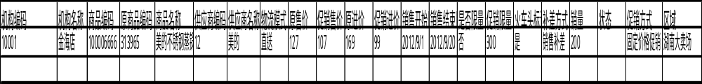
销售补差金额=（原进价-促销进价）*（销售数量-退货数量）

DM促销期间进货补差计算
- DM促销进货日期结束后，系统自动计算促销进货起止时间段内进货数量的补差金额
进货补差金额=进货起止期间段的进货量*[原进价*（1+税率）-促销进价（1+税率）]

DM促销库存补差+促销期间进货补差计算&WAC更新
- DM库存补差金额计算：
直送模式：
门店库存补差金额=（原进价-促销进价）*（门店库存量+调拨在途）

配送模式：
门店库存补差金额=（原进价-促销进价）*（门店库存量+配送在途）
配送中心库存补差金额=（原进价-促销进价）*（仓库库存量）

直通模式：
门店库存补差金额=（原进价-促销进价）*（门店库存量+门店在途）

- 库存补差金额计算出来后，需要更新WAC
门店新WAC=门店旧WAC-进货补差金额/（（门店库存量+在途））
配送中心新WAC=配送中心旧WAC-库存补差金额/（仓库库存量）

- DM促销进货日期结束后，当天晚上12点系统自动计算促销进货起止时间段内进货数量的补差金额
进货补差金额=进货起止期间段的进货量*（原进价-促销进价）

一般促销库存补差计算&WAC更新
- 销售开始日期系统按商品/地点/供应商分别计算库存补差金额
直送模式：
门店库存补差金额=（原进价-促销进价）*（门店库存量+调拨在途）

配送模式：
门店库存补差金额=（原进价-促销进价）*（门店库存量+配送在途）
配送中心库存补差金额=（原进价-促销进价）*（仓库库存量）

直通模式：
门店库存补差金额=（原进价-促销进价）*（门店库存量+门店在途）

- 库存补差计算出来后，需要更新商品/地点/供应商的WAC
门店新WAC=门店旧WAC-库存补差金额/（门店库存量+在途）
配送中心新WAC=配送中心旧WAC-库存补差金额/（仓库库存量）

一般促销销售补差计算
- 一般促销结束后，系统自动计算固定价格促销销售补差金额，根据销售起止时间段的销售量计算销售补差金额
销售补差金额=（原进价-促销进价）*（销售数量-退货数量）

一般促销促销期间进货补差计算
- 一般促销促销日期结束那天，系统自动计算促销起止时间段内进货数量的补差金额
进货补差金额=促销起止期间段的进货量*（原进价-促销进价）

一般促销库存补差+促销期间进货补差计算&WAC更新
- 一般促销库存补差金额计算：
直送模式：
门店库存补差金额=（原进价-促销进价）*（门店库存量+调拨在途）

配送模式：
门店库存补差金额=（原进价-促销进价）*（门店库存量+配送在途）
配送中心库存补差金额=（原进价-促销进价）*（仓库库存量）

直通模式：
门店库存补差金额=（原进价-促销进价）*（门店库存量+门店在途）

- 库存补差金额计算出来后，需要更新WAC
门店新WAC=门店旧WAC-进货补差金额/（（门店库存量+在途））
配送中心新WAC=配送中心旧WAC-库存补差金额/（仓库库存量）

- 一般促销促销日期结束后，当天晚上12点系统自动计算促销起止时间段内进货数量的补差金额
进货补差金额=促销起止期间段的进货量*（原进价-促销进价）

清仓库存补差计算
- 销售开始日期系统按供应商分别计算库存补差金额

清仓销售补差计算
- 清仓结束后，系统自动计算固定价格清仓销售补差金额，根据销售起止时间段的销售量计算销售补差金额
销售补差金额=（原进价-清仓进价）*（销售数量-退货数量）

补差计算逻辑
补差来源 | 补差类型 | 补差数量来源 | 补差计算基数 | 补差计算逻辑 | 补差计算时间点 | 补差金额是否影响WAC更新 | WAC更新时间点
DM促销 | 库存补差 | 库存 | 原进价-特进价 | 商品/地点/主供应商/库存量*（原进价-特进价） | 进货开始日期前天晚上计算 | 是 | 库存补差计算完后立即更新WAC
DM促销 | 销售补差 | 销售数量 | 原进价-特进价 | 商品/地点/主供应商/销售量*（原进价-特进价） | 每日销售结束当天晚上计算 | 否 | -
DM促销 | 进货补差 | 进货数量 | 原进价-特进价 | 商品/地点/主供应商/进货起止期间进货量*（原进价-特进价） | 进货日期每日当天晚上计算 | 否 | -
DM促销 | 库存补差+进货补差 | 1、库存+2、进货数量 | 原进价-特进价 | 1、【商品/地点/主供应商/库存量*（原进价-特进价）】  2、【商品/地点/主供应商/促销期间进货量*（原进价-特进价）】 | 1、进货开始日期当天晚上计算库存补差  2、进货日期每日晚上计算进货补差 | 1、是  2、否 | 1、进货补差计算完后立即更新WAC  2、-
DM促销 | 库存补差（不调特进价） | 库存 | 原进价-特进价 | 商品/地点/主供应商/库存量*（原进价-特进价） | 进货开始日期前天晚上计算 | 否 | 库存补差计算完后立即更新WAC
一般促销 | 库存补差 | 库存 | 原进价-特进价 | 商品/地点/主供应商/库存量*（原进价-特进价） | 促销开始日期前一天晚上计算 | 是 | 库存补差计算完后立即更新WAC
一般促销 | 销售补差 | 销售数量 | 原进价-特进价 | 商品/地点/主供应商/销售量*（原进价-特进价） | 每日销售结束当天晚上计算 | 否 | -
一般促销 | 进货补差 | 进货数量 | 原进价-特进价 | 商品/地点/主供应商/促销期间进货量*（原进价-特进价） | 每日进货日期当天晚上计算 | 否 | -
一般促销 | 库存补差+进货补差 | 1、库存+2、进货数量 | 原进价-特进价 | 1、【商品/地点/主供应商/库存量*（原进价-特进价）】  2、【商品/地点/主供应商/促销期间进货量*（原进价-特进价）】 | 1、促销开始日期当天晚上计算库存补差  2、促销日期每日晚上计算进货补差 | 1、是  2、否 | 1、库存补差计算完后立即更新WAC  2、-
一般促销 | 库存补差（不调特进价） | 库存 | 原进价-特进价 | 商品/地点/主供应商/库存量*（原进价-特进价） | 进货开始日期前天晚上计算 | 否 | 库存补差计算完后立即更新WAC
清仓 | 库存补差 | 库存 | 原进价-特进价 | 商品/地点/主供应商/库存量*（原进价-特进价） | 库存开始日期前天晚上计算 | 是 | 库存补差计算完后立即更新WAC
清仓 | 销售补差 | 销售数量 | 原进价-特进价 | 商品/地点/主供应商/销售量*（原进价-特进价） | 每日销售结束当天晚上计算 | 否 | -
店促 | 库存补差（不调特进价） | 库存 | 原进价-特进价 | 商品/地点/主供应商/库存量*（原进价-特进价） | 进货开始日期前天晚上计算 | 否 | 库存补差计算完后立即更新WAC
店促 | 销售补差 | 销售数量 | 原进价-特进价 | 商品/地点/主供应商/销售量*（原进价-特进价） | 每日销售结束当天晚上计算 | 否 | -

遗留问题
序号 | 问题 | 结论 | 状态
1 | DM库存补差中如何区分上一档促销已补差的库存？ | 不需要区分上档促销中的已补差的商品； | 关闭
2 | DM配送商品在途商品的库存如何补差 | 算入门店库存 | 关闭
3 | 一般促销、清仓销售补差时，销售量是根据销售起止时间段来计算？ | 是根据销售起止时间段 | 关闭
4 | DM固定价格的促销，销售量是根据进货起止时间段的销量计算的 | 否，是根据销售起止时间段的销量 | 关闭
5 | DM品牌促销、类别促销，促销销量是根据销售起止时间段来计算 | 是 | 关闭
6 | 补差供应商是否二级供应商？ | 是二级供应商 | 关闭
7 | 是否需要界面确认库存补差金额（返利、补差修改界面） | 需要 | 关闭
8 | 进货补差计算时,是否考虑进货期间的退货量 | 采购与市场确认不需要考虑 | 关闭
9 | 进货补差计算时,tran_data_history表中，是否需要考虑adj_code为C的记录 | Adj_code为U的需要考虑，为C的不考虑 | 关闭
10 | 库存补差计算库存补差金额后,需要将库存补差金额更新到WAC成本中,是否需要剔除库存补差金额的税率 | 不需要剔除税率 | 关闭
11 | 销售补差计算时,是否考虑退货量 | 销售补差销量=销售数据-退货数量 | 关闭

